Deko- Projekt
Wir dekorieren die Schule weihnachtlich

Es stehen schwere Zeiten an. Corona ändert das Fest der Liebe sehr. Noch steht es in den Sternen, wie wir Weihnachten mit unserer ganzen Familie und Freunden feiern dürfen.
Die Vorweihnachtliche Zeit wird definitiv anders. Anders als sonst, dürfen wir die Zeit nur mit wenigen unserer Liebsten verbringen. Weihnachtsmärkte finden nicht statt, wir können kein Schlittschuh fahren und müssen nun die Zeit zu Hause verbringen. Dabei ist es von großer Bedeutung, wenn wir zumindest unsere Häuser und die Schule mit Liebe schmücken.
Wir starten ein Projekt, in dem wir die Schule schmücken. Aber nicht irgendwie!!
Die Kosten sollen so gering wie möglich gehalten werden. Daher müssen wir haushalten und wirtschaftlich klug denken. Die Kosten sollten so gering wie möglich gehalten werden. Material kostet viel, muss es aber nicht.
Vorschlag:
- Die Natur bietet viele Materialien, außerdem kosten sie nichts.
- Wir verbrauchen sehr viel Müll, aber auch dieser kann sich verwerten lassen. Upcycling ist der neue Trend. Welche Materialien kann man verwerten?

Das Motto des Projektes lautet:
„Wir schmücken die Schule weihnachtlich-
mit Naturmaterialien und Upcycling- Produkten.“

Weihnachten

- Was bedeutet Weihnachten für dich?
____________________________________________________________________________________________________________________________________________________________________________________________________________________________________________________________________________________________________________________________
- Wie kommst du in Weihnachtsstimmung?
____________________________________________________________________________________________________________________________________________________________________________________________________________________________________________________________________________________________________________________________
- Lege eine Mindmap an. Welche Symbole, Farben, Gerüche, Geschmacksrichtungen verbindest du mit Weihnachten?
Farben

Weihnachten

Wir dekorieren die Schule
Materialliste

Naturmaterialien | Upcycling
Zweige | Gläser
 | Beton

Weitere Materialanschaffungen
Materialien | Gefunden bei: | Kosten:
Buchstaben | Kik | 1,99€
Juteband | Kik | 1,59 €
Acrylfarben | Kik | 3€
Glitzerfarbe | Kik | 1,99€
Perlen | Kik | 3€
Bastelfiguren | Kik | 3€
Kaisernatron
Speisestärke
Fensterfarbe
Jutebänder
Du hast die Wahl
Das Dekorieren soll dir Spaß machen und es soll dir gefallen. Du darfst auch etwas herstellen, was du zu Weihnachten verschenken möchtest oder womit du dein Zimmer dekorieren kannst.

Wähle aus verschiedenen Angeboten aus. Du darfst auch eigene Ideen einbringen. Sei also kreativ und gestalte deine eigene Weihnachtsdeko.
Dabei hast du einige Vorgabe. Gestalte 5 der vorgeschlagenen Pflichtaufgaben. Dabei hast du die Wahl verschiedene Dekoartikel herzustellen.

Pflichtaufgaben
Aufgabe: | Check
Gestalte Deko aus Naturmaterialien.
Stelle Anhänger für den Weihnachtsbaum her.
Gestalte eine Fensterdeko.
Gestalte eine Weihnachtskarte.
Bastle einen Stern und bemale ihn.
Forme Figuren aus Draht.
Stelle Weihnachtsdeko aus Beton her.
Gestalte Upcycling- Deko.

Weihnachtsdeko aus Naturmaterialien
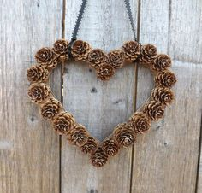
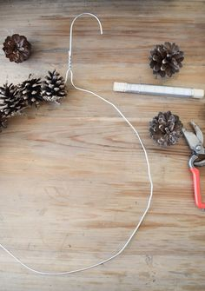
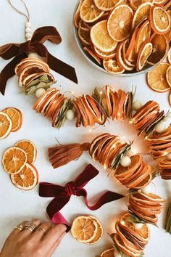
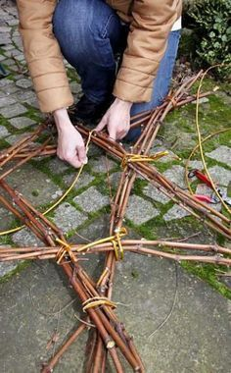
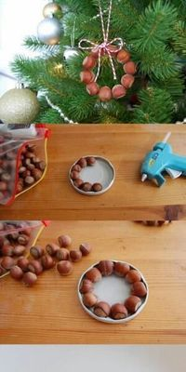

Weihnachtsbaumanhänger
DIY Anleitung: Wie man Schneeflocken aus Heißkleber selbst herstellt.
- Vorlage drucken oder aufmalen
Lege dir ein helles Stück Backpapier zurecht. Fixiere darunter mit Büroklammern eine Vorlage nach Wahl.
Du brauchst:
- eine Schneeflocken-schablone
- Backpapier
- Heißklebepistole
- Heißkleber
- Bastelschere
- Faden
- Eiskristall Motiv auftragen
Nun trägst du den Heißkleber auf deine Eiskristall-Vorlage auf. Sollte der Kleber dünne Ziehfäden ziehen oder die Ränder etwas unsauber sein, ist das kein Problem. Sobald die Flocke abgekühlt ist, trennst du sie vorsichtig vom Papier und schneidest störende Klebereste mit einer Bastelschere ab.
- Schneeflocke mit Glitzer bestäuben
Anschließend kannst du die Schneeflocke mit funkelnden Glimmer bestreuen. Damit es noch besser hält, könntest du den Kristall vorab mit Leim bepinseln. Eine weitere Idee wäre sie nach dem Trocknen in Schneepulver zu wälzen.
Deine Eiskristalle kannst du auch wunderbar als Geschenkanhänger oder Christbaumschmuck verwenden.

DIY WEIHNACHTSBAUMSCHMUCK
aus Papier

